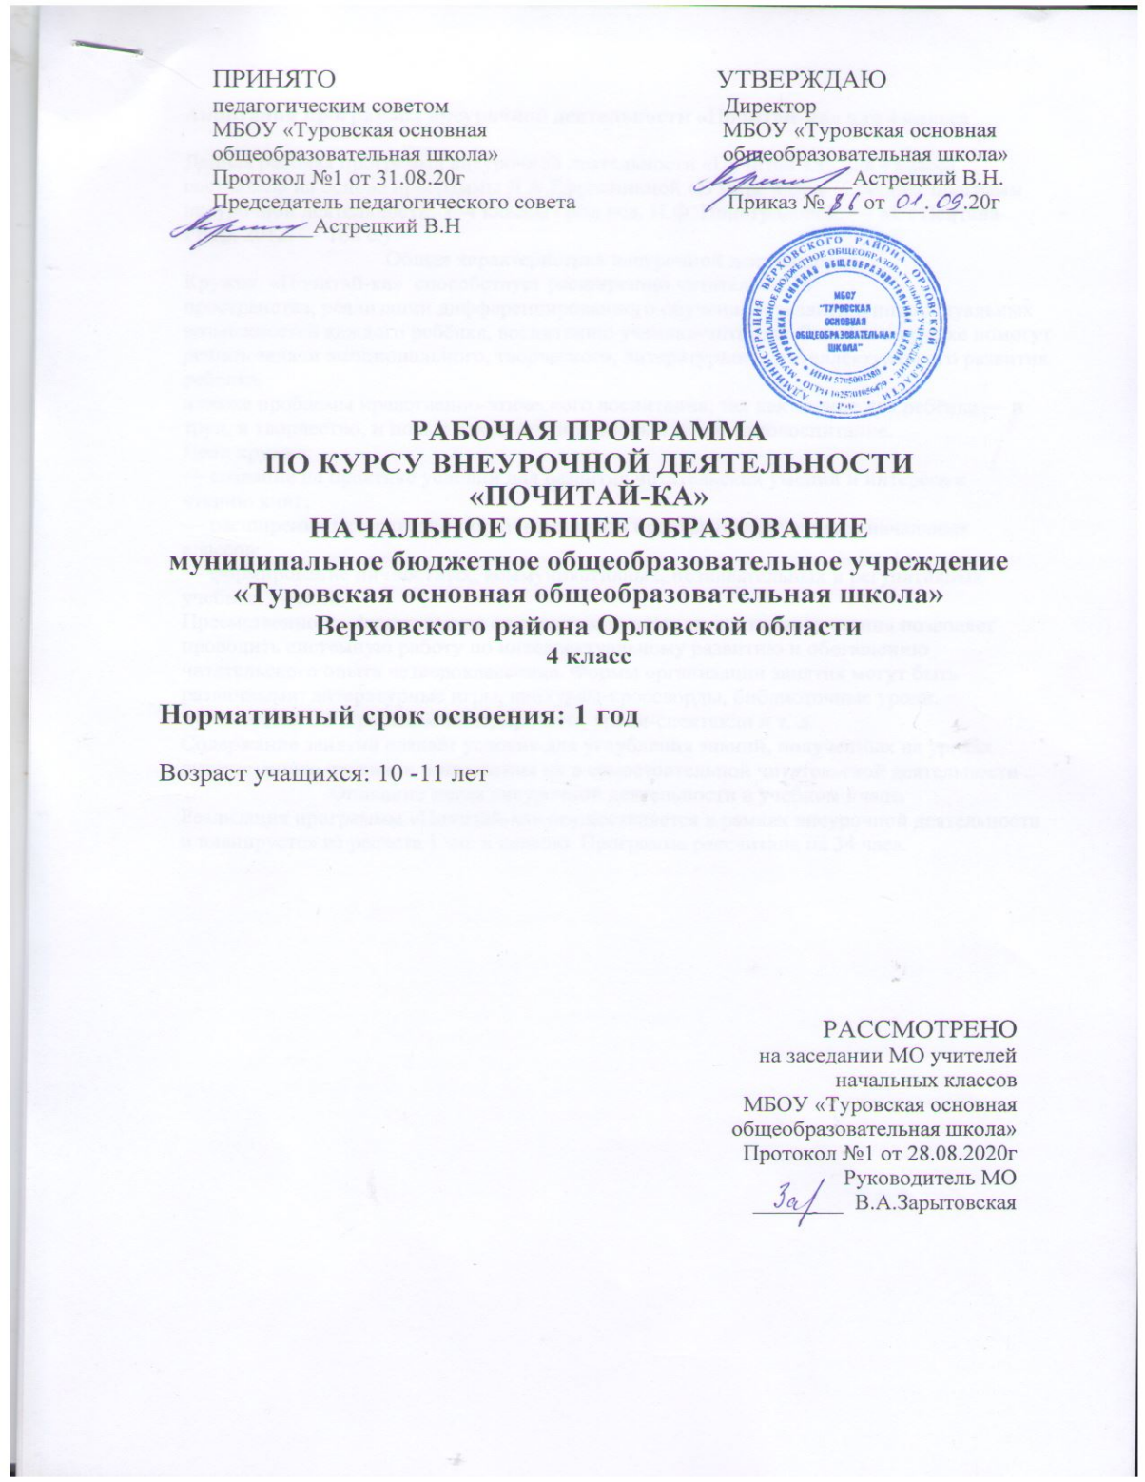

1. Планируемые результаты освоения курса внеурочной деятельности.
В результате освоения программы внеурочной деятельности «Почитай-ка» формируются следующие предметные умения, соответствующие требованиям федерального государственного образовательного стандарта начального общего образования:
— осознавать значимость чтения для личного развития;
— формировать потребность в систематическом чтении;
— использовать разные виды чтения (ознакомительное, изучающее, выборочное, поисковое);
— уметь самостоятельно выбирать интересующую литературу;
— пользоваться справочными источниками для понимания и получения дополнительной информации.
Регулятивные умения:
— уметь работать с книгой, пользуясь алгоритмом учебных действий;
— уметь самостоятельно работать с новым произведением;
— уметь работать в парах и группах, участвовать в проектной деятельности, литературных играх;
— уметь определять свою роль в общей работе и оценивать свои результаты.
Познавательные учебные умения:
— прогнозировать содержание книги до чтения, используя
информацию из аппарата книги;
— отбирать книги по теме, жанру и авторской принадлежности;
— ориентироваться в мире книг (работа с каталогом, с открытым библиотечным фондом);
— составлять краткие аннотации к прочитанным книгам;
— пользоваться словарями, справочниками, энциклопедиями
Коммуникативные учебные умения:
— участвовать в беседе о прочитанной книге , выражать своё мнение и аргументировать свою точку зрения;
— оценивать поведение героев с точки зрения морали, формировать свою этическую позицию;
— высказывать своё суждение об оформлении и структуре книги;
— участвовать в конкурсах чтецов и рассказчиков;
— соблюдать правила общения и поведения в школе, библиотеке, дома и т. д.

2.Содержание курса внеурочной деятельности.
Страницы старины седой (4 ч)
Былины, былинщики. Былинные богатыри. «Былина о Святогоре» в стихотворной форме и прозаической форме. Выставка книг.
Библиотечный урок. История книги. Рукописные книги.
Книги Древней Руси. Библиотека Ярослава Мудрого. Наставления Ярослава Мудрого.
Первая печатная книга на Руси. Первопечатник Иван Фёдоров.
Библия на русском языке. Библейские предания: «Суд Соломона», «Блудный сын».
Экскурсия в типографию или книжный магазин.

Крупицы народной мудрости (4 ч)
Сборники произведений фольклора.
Героические песни о Родине. Песня-слава «Русская земля».
Героические песни о героях России: «Кузьма Минин и Дмитрий Пожарский во главе ополчения», «Суворов приказывает армии переплыть море».
Сбор дополнительной информации о героях России и оформление постера (стенда) с собранными материалами.
Книга С. Алексеева «Рассказы о Суворове и русских солдатах» в разных изданиях. Справочный материал об А.В. Суворове (справочники, энциклопедии).
Проект «Русь великая в пословицах и поговорках»: отбор пословиц по теме, объяснение скрытого смысла, оформление рукописной книги «Русь великая в пословицах и поговорках».
Сбор дополнительной информации о героях России, оформление постера (стенда) с собранными материалами, презентация постеров и книг.
Мифы народов мира (2 ч)
Книги с мифами народов мира: древнерусские, древнегреческие, китайские и т. д. Выставка книг.
Работа с системным каталогом.
Читальный зал. Древнекитайский миф «Подвиги стрелка И».
Конкурс-кроссворд «Мифологические герои».
Русские писатели-сказочники (3 ч)
Библиотека сказок. Книги со сказками А.С. Пушкина, В. Жуковского, М. Лермонтова, П. Ершова, В. Гаршина. Фольклорные корни сказок.
Час читателя. Сказка сказок П.П. Ершова «Конёк-Горбунок».
Поиск: исторические корни литературных (авторских) произведений (летопись «Вещий Олег» из «Повести временных лет» и стихотворение А.С. Пушкина «Песнь о вещем Олеге»).
Библиографические справочники. Библиографические справки о писателях-сказочниках (проектная деятельность).
«Книги, книги, книги...» (4 ч)
Библиотечный урок. Храм книги. Библиотека. Первые библиотеки.
Правила пользования библиотекой. Экскурсия в детскую библиотеку.
Книга. Элементы книги. Справочный аппарат. Классификация книг по структуре, изданиям, авторам (работа в группах).
Книги учебные, художественные, научно-популярные, справочники и энциклопедии. Структура энциклопедии и книги-справочника.
Книги-сборники «Басни И. Крылова», «Легенды и сказы», «Сказки народов мира», «Стихи русских поэтов».
Проект «Русские баснописцы»: сбор материала, чтение басен, басни с «бродячими» сюжетами.
Книги о детях и для детей (3 ч)
Дети — герои книг Н. Гарина-Михайловского, К. Станюковича, Х.К. Андерсена, Марка Твена, В. Гюго, А. Гайдара, Е. Ильиной и др. Выставка книг.
Фантастика и приключения. Поиск книг по каталогу, составление списка.
Читальный зал. Книги А. Рыбакова, В. Крапивина, К. Булычёва,A. Волкова. Конкурс-кроссворд «Писатели-фантасты».
Аннотация к книге А. Волкова «Волшебник Изумрудного города».
Словари, справочники, энциклопедии (3 ч)
«Хранители слов» — словари: орфографический, толковый, словарь синонимов, этимологический. Выставка словарей. Игра-конкурс «Объясни слово».
Справочники и энциклопедии. Детская энциклопедия «Что такое? Кто такой?».
Игра «100 вопросов Почемучек»: составление вопросов и нахождение ответов в книгах-справочниках.
Родные поэты (3 ч)
Книги-сборники русских поэтов о родной природе. Структура книги. Чтение и слушание стихотворений о Родине А.С. Пушкина, М.Ю. Лермонтова, И. Никитина, С. Есенина, Н. Рубцова, И. Бунина.
Конкурс чтецов «Стихи о Родине».
Писатели о писателях. Очерки и воспоминания (4 ч)
Книги-сборники «Очерки и воспоминания». Очерки о природе, людях, событиях.
Очерки С. Михалкова «Слово о Крылове», К. Чуковского «Николай Алексеевич Некрасов»: чтение, выбор информации, определение жанра и темы.
Воспоминания Л.Н. Толстого, А. Куприна «Воспоминания об А.П. Чехове».
Творческая работа: очерк о своём городе, о своём классе, о любимой книге.
Мир книг (4 ч)
Типы и виды книг: поисковая работа в библиотеке.
Книги о животных. Э. Сетон-Томпсона «Герои-животные». Очерк
B. Пескова «В гостях у Сетон-Томпсона».
Час читателя: знакомство с книгой В. Бульванкера «От кота до кита». Литературная игра «Тайны учебной книги».
Периодические печатные издания для детей: детские газеты и журналы.

3. Тематическое планирование с указанием количества отводимых часов на освоение каждой темы курса внеурочной деятельности

№  п/п | Тема | Кол-во часов
1 | Страницы старины седой. | 4
2 | Крупицы народной мудрости | 4
3 | Мифы народов мира. | 2
4 | Русские писатели-сказочники. | 3
5 | «Книги, книги, книги...». | 4
6 | Книги о детях и для детей. | 3
7 | Словари, справочники, энциклопедии | 3
8 | Родные поэты. | 3
9 | Писатели о писателях. Очерки и воспоминания | 4
10 | Мир книг | 4
 | Итого | 34

Учебно-методические средства
- Сборник программ внеурочной деятельности: 1–4 классы / под
ред. Н.Ф. Виноградовой. — М. : Вентана-Граф, 2011. — 168 с.
- Агапова И., Давыдова М. Литературные игры для детей. – «Лада», Москва, 2011
- Гостимская Е.С., Мишина М. И. Внеклассное чтение. – Москва, «5 за знания», 2011
- Ксензова Г.Ю. Педагогические алгоритмы анализа воспитательного мероприятия. – Калинин, 2012
- Ксензова Г.Ю. Внеурочное воспитание в развивающейся школе.
– Тверь, 2011
- Оморокова М.И. Совершенствование чтения младших школьников. – Москва, 2012
- Сухин И.Г. Занимательные литературные кроссворд-тесты. – Ярославль, «Академия развития», 2012
- Щуркова Н.Е. Собрание пестрых дел. – Москва, «ВАКО», 2011
- Писатели нашего детства: 100 имен. Биогр. слов, ч.1.— М.: Либерия, 2011

